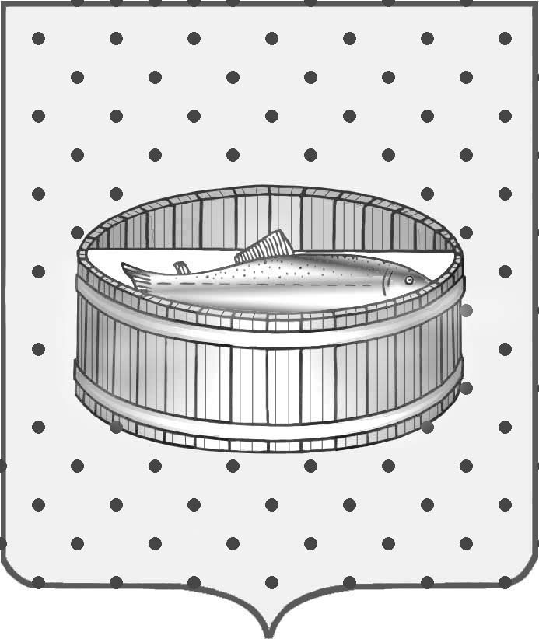
Ленинградская область
Лужский муниципальный район
Совет депутатов Лужского городского поселения
третьего созыва

РЕШЕНИЕ

26 мая 2015 года № 62

Об утверждении стоимости услуг, оказываемых ЛМУП «Лилия»

В соответствии с федеральным законом от 06.10.2003 г. № 131-ФЗ «Об общих принципах организации местного самоуправления в Российской Федерации», на основании протокола тарифной комиссии от 07 мая 2015 года № 4, Совет депутатов Лужского городского поселения РЕШИЛ:

1. Утвердить стоимость проживания на базе Лужского муниципального унитарного предприятия «Лилия» с 01.06.2015 года, согласно приложению 1).

2. Утвердить стоимость проката предметов бытового назначения на базе Лужского муниципального унитарного предприятия «Лилия» с 01.06.2015 года, согласно приложению 2).

3. Утвердить стоимость дополнительных услуг, оказываемых Лужским муниципальным унитарным предприятием «Лилия» с 01.06.2015 года, согласно приложению 3.

4. Утвердить стоимость оборудованного рабочего места, предоставляемого Лужским муниципальным унитарным предприятием «Лилия» в помещениях, расположенных по адресу: г. Луга, пр. Володарского, д. 13б, согласно приложению 4.

5. Утвердить стоимость бронирования домиков на базе Лужского муниципального унитарного предприятия «Лилия», согласно приложению 5).

6. Решения Совета депутатов Лужского городского поселения от 22.12.2010 № 151, от 25.12.2013 года № 356 считать утратившими силу.

7. Настоящее решение подлежит официальному опубликованию.

8. Контроль за выполнением данного решения возложить на администрацию Лужского муниципального района.

Глава Лужского городского поселения,
исполняющий полномочия председателя
Совета депутатов В.Н. Степанов

Разослано: ЛМУП «Лилия», администрация ЛМР, комитет экономического
развития и АПК администрации ЛМР, редакция газеты «Лужская
правда», прокуратура.
Приложение 1
к решению Совета депутатов
Лужского городского поселения
от 26.05.2015 № 62

Стоимость проживания на базе ЛМУП «Лилия»
(руб.)
 | Стоимость  проживания  за сутки  с 1 октября  по 30 апреля, для проживающих более 3 дней | Стоимость  проживания  за сутки  с 1 мая  по 30 сентября, для проживающих более 3 дней | Стоимость проживания  за сутки,  для проживающих от 1 до 3 дней
Домик 2-х местный без подключения  к источнику электроэнергии | 185 | 250 | 260
Домик 2-х местный с подключением  к источнику электроэнергии | 260 | 340 | 500
Домик 3-х местный  без подключения  к источнику электроэнергии | 250 | 340 | 360
Домик 3-х местный с подключением  к источнику электроэнергии | 380 | 505 | 700
Домик 5-ти местный | 640 | 850 | 1000

Примечание:
Дети в возрасте до 7 лет включительно − проживание бесплатно.
Дети в возрасте с 8 до 14 лет включительно − проживание с оплатой 50% от утвержденной стоимости.
Приложение 2
к решению Совета депутатов
Лужского городского поселения
от 26.05.2015 № 62

Стоимость проката предметов бытового назначения
на базе ЛМУП «Лилия»
(руб.)
 | Стоимость  в сутки | Стоимость  в месяц,  при пользовании свыше 30 дней | Стоимость услуги
Кровать детская | 6 | 160
Раскладушка | 36
Матрац | 20
Подушка | 20
Одеяло байковое/ватное | 20
Комплект постельного белья (наволочка, простыня, пододеяльник) | 10
Полотенце махровое | 25
Газовая плита | 20
Газовый баллон | 10
Заправка газового баллона |  |  | 150

Примечание:
В случае утраты или причинения ущерба имуществу возмещается его полная стоимость, определяемая по данным бухгалтерского учета на момент причинения ущерба (утраты).

Приложение 3
к решению Совета депутатов
Лужского городского поселения
от 26.05.2015 № 62

Стоимость дополнительных услуг,
оказываемых ЛМУП «Лилия»
( руб.)
 | Стоимость  в сутки  (от 1 до 3 суток) | Стоимость  в сутки  (от 4 до 20 суток) | Стоимость  в сутки (свыше 20 суток)
Предоставление места под кемпинг | 350 | 350 | 350
*Парковка автомобиля | 150 | 80 | 35

* Ветеранам и инвалидам Великой Отечественной войны, а также инвалидам 1 и 2 группы, дополнительная услуга ЛМУП «Лилия» парковка автомобиля предоставляется бесплатно.

Приложение 4
к решению Совета депутатов
Лужского городского поселения
от 26.05.2015 № 62

Стоимость оборудованного рабочего места,
предоставляемого ЛМУП «Лилия» в помещениях,
расположенных по адресу:
г. Луга, пр. Володарского, д. 13б.

( руб.)
Наименование рабочего места мастера | Стоимость за месяц
Рабочее место парикмахера, оборудованное (туалетный столик - 1 шт., кресло - 1 шт.) | 8 165,0
Рабочее место парикмахера, оборудованное  (туалетный столик - 1 шт., кресло – 1 шт., сушуар - 1 шт.) | 9 200,0
Маникюрно-педикюрный кабинет (профессиональное кресло для педикюра – 1 шт., маникюрный столик – 1шт., стул – 1шт., педикюрная ванночка – 1шт.) | 10 465,0

Примечание:
В стоимость арендной платы рабочего места входит пользование общей мойкой.

Приложение 5
к решению Совета депутатов
Лужского городского поселения
от 26.05.2015 № 62

Стоимость бронирования домиков на базе ЛМУП «Лилия»
(руб.)
Наименование домиков | Стоимость бронирования  за месяц
Домики 5-ти местные с электричеством | 610,0
Домики 3-х местные с электричеством | 550,0
Домики 3-х местные без электричества | 390,0
Домики 2-х местные с электричеством, повышенной комфортности | 530,0
Домики 2-х местные с электричеством | 500,0
Домики 2-х местные без электричества | 330,0

